Raport z testów

- Wprowadzenie

Cel dokumentu

Dokument ma na celu opisanie czynności wykonanych w ramach testów aplikacji webowej http://vol4-capybara.herokuapp.com/

Opis ogólny przedmiotu testów

Aplikacja webowa http://vol4-capybara.herokuapp.com/ ma wspomóc użytkowników w ich codziennym życiu poprzez większą kontrolę nad produkatami znajdującymi się w ich kuchni. Użytkowncy mogą dodać do aplikacji produkty, które posiadają w kuchni, a następnie z wybranych wygenerować listę przepisów. Lista generowana jest z zewnętrznego API http://www.recipepuppy.com/ poprzez przesłanie odpowiednich parametrów w URL.

Zakres dokumentu

Opis i ocena wykonanych czynności testerskich wraz z zakresem przeprowadzonych testów oraz rekomendacjami dotyczącymi dalszych działań.

Referencje

Niniejsze dokumenty zawierają szczegółowe opisy poszczególnych działań i założenia do poszczególnych testów:

- Plan testu - „test_plan_HC.odt”
- Dokumentacja do testów automatycznych - „testy_automatyczne_spec.odt”
- Opis testów API - „testy_API_spec.odt”
- Opis testów wydajnościowych - „testy_wydajności_spec.odt”

- Zakres testów

Zakres testów obejmuje funkcjonalności aplikacji webowej Hungry Capybara.

Funckjonalności przetestowane:

- Rejestracja użytkowników (formularz, upload avataru)
- Logowanie zwykłego użytkownika oraz administratora
- Dodawanie poprzez konto administratorskie produktów (a następnie sprawdzenie, czy wyświetlają się na liście składników do wyboru)
- Dodanie/edycja/usuwanie składników z wcześniej dodanych produktów
- Generowanie przepisów z wybranych składników
- Poprawność API
- Wydajność

Funkcjonalności wyłączone z testowania:

- Odnośnik do aplikacji Instagram
- Edycja profilu użytkownika
- Logowanie za pomocą aplikacji Facebook
- Ilość generowanych przepisów
- Negatywne scenariusze

Wyłączono także weryfikację zabezpieczeń oraz testy bezpieczeństwa.

- Środowisko testowe

Użyte narzędzia:

- Przeglądarka Google Chrome - Wersja 74.0.3729.169 (Oficjalna wersja) (64-bitowa)
- Python version 3.7.0
- Java version 1.8.0_151
- Java(TM) SE Runetime Environment (build 1.8.0_151-b12)
- PyCharm 2018.2.4
- Selenium w wersji 3.14
- SoapUI w wersji 5.5.0
- Jmeter w wersji 5.1.1
- Windows 10
- Internet firmowy:
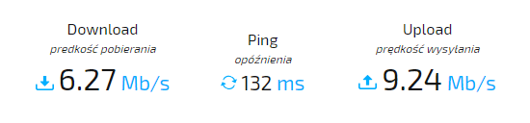

Dodatkowe narzędzia: arkusz kalkulacyjny LibreCalc, Libre Office Writer

- Wykonanie testów

- Testy API

Testy zostały wykonane za pomocą narzędzia SoapUI 5.5.0. Przygotowano testy dla najważniejszych elementów API tj. Szukanie po jednym, czy dwóch składnikach, zawężanie po rodzaju diety, czy posiłku, a także szukanie na różnych, specyficznych stronach.
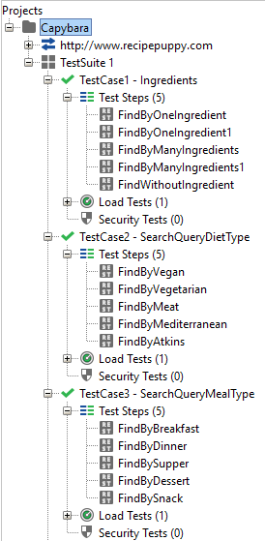
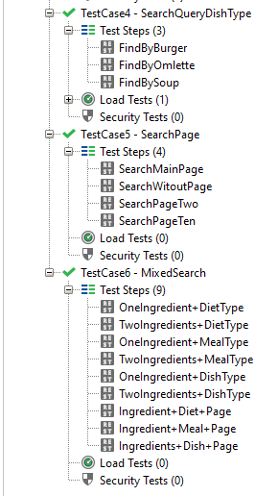

Przygotowane zostały odpowiednie asercje i wystąpiły jedynie niewielkie wahania związane z aktualną predkością/obciążeniem łącza internetowego, jednak wszystkie testy zostały w ogólnej ocenie zakończone pozytywnie, a samo API działa prawidłowo i jest w pełni używalne.

- Testy automatyczne

Przygotowano testy automatyczne mające na celu sprawdzenie głównych funkcjonalności aplikacji oraz integracji pomiędzy modułami (np. Produkt -> składnik)

Przygotowano 7 skryptów w celu przetestowania całościowego aplikacji i każdy został zakończony pozytywnie. Podczas testowania sprawdzano wyłącznie, czy dana funkcjonalność działa i spełnia swoją rolę, nie brano pod uwagę błędów pobocznych tj. Błędy merytoryczne, językowe, brak walidacji itp. Wyniki testów zostały zapisane za pomocą zrzutów ekranu (testy_automatyczne/screenshots), a same skrypty posiadają odpowiednie asercje, które zostały spełnione.

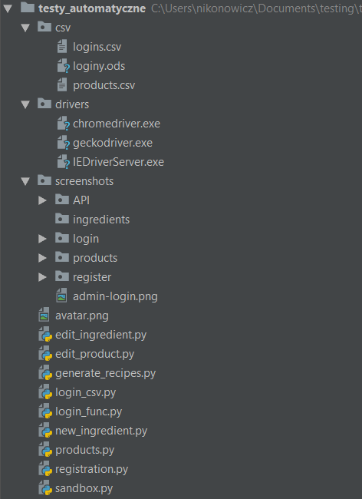

- Testy wydajności

Przy okazji testowania aplikacji wykonano także bardzo podstawowe testy wydajnościowe. Przyjęto ilość wątków w ilości 10 i każdy wątek posiadał 5 iteracji.
Testy miały na celu sprawdzenie, czy aplikacja nie wykazuje błędów w działaniu przy minimalnej ilości użytkowników.

Podczas testów pojawiły się problemy z zapisem sesji i ciasteczek, jednak całościowo można uznać testy za zakończone pozytywnie.

Dokładne opisy poszczególnych testów znajdują się w załączonej dokumentacji rozpisanej w pkt. 1 w dziale referencje.

- Statystyki

Testy trwały dwa miesiące, do momentu wyczerpania zasobów czasowych i budżetu. Testy wykonywane były przez 1 testera automatyzującego, odpowiedzialnego za pisanie skryptów oraz wszelkie testy niefunkcjonalne. Testy manualne na podsatwie scenariuszy testowych wykonane zostały przez osobny zespół. Przetestowano wszystkie główne funkcjonalności aplikacji, z pominięciem pobocznych, nie mających wpływu na jej bezpośrednie działanie i niezawodność. Podczas tworzenia i wykonywania testów przygotowano dokumentację zawierającą dokładne opisy. Nie znaleziono błędów krytycznych i blokujących.

- Rekomendacja i ocena testowanej aplikacji

Założeniem było sprawdzenie, czy aplikacja działa zgodnie z założeniami i nie generuje błędów blokujących dalszy rozwój aplikacji oraz czy wszystkie główne funkcjonalności działają prawidłowo, w szczególności zewnętrzne API.

Wnioski po przeprowadzeniu wszystkich czynności testerskich są następujące:

Aplikacja, chociaż posiadająca wiele niedociągnięć, spełnia swoje główne funkcje i działa prawidłowo. Użytkownicy (również administrator) mogą się bez problemu zarejestrować, zalogować, a następnie dodawać/edytować/usuwać produkty i składniki (w zależności od rodzaju konta).

Również zewnętrzne API działa prawidłowo i zwraca pożądane wyniki. API jest stabilne jak również zwraca wyniki w zadowalającym czasie. Może być eksploatowane w dalszym stopniu.

Rekomenduje się przygotowanie konkretnych testów regresyjnych, których użycie niezbędne będzie na dalszych etapach rozwoju aplikacji, która posiada wiele defektów pobocznych. Defekty te nie wpływają na ogólne działanie aplikacji, jednak mogą spowodować awarie w przyszłości, jeśli nie zostaną poprawione, a także są bardzo niekorzystne z punktu widzenia UX.

Nie mniej jednak konkluzja ogólna jest taka, że aplikacja przeszła prawidłowo wszystkie testy i nadaje się do dalszego rozwoju.

